ИНСТРУКЦИЯ

1. Отсканируйте QR-код
2. Перейдите по ссылке и приобретите билет. Он поступит на вашу эл. почту
3. Покажите билет для контроля экскурсоводу
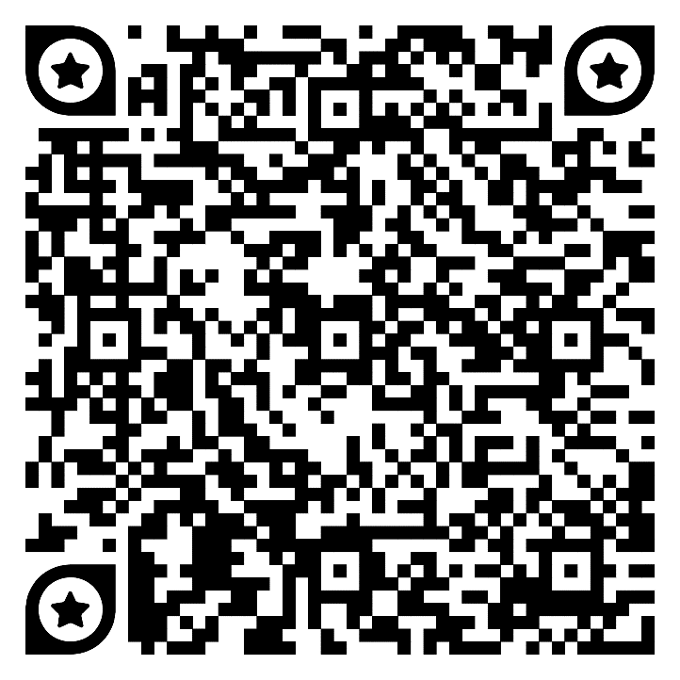
4. Наслаждайтесь видом звездного неба

